NOUVEAUTE

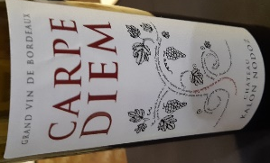

CHATEAU KALON NODOZ
GRAND VIN DE BORDEAUX

Situés au-dessus de la vallée du Moron, Tauriac et son vignoble profitent pleinement des coteaux ensoleillés. Grâce à l’assemblage des cépages Merlot, Cabernet et Malbec, ce vin d’un rouge intense est parfaitement équilibré.

DESIGNATION  ROUGES | PRIX BOUT. | QUANTITE | PRIX  TOTAL
COTES DE BOURG CARPE DIEM 2017  Elevé en fûts de chêne  50% Merlot, 50% Malbec | 10.50 €
COTES DE BOURG CARPE DIEM 2018  Elevé en fûts de chêne  50% Merlot, 50% Malbec | 10.50 €
COTES DE BOURG – Cuvée vieille vigne 2017 | 7.50 €
COTES DE BOURG – KALON NODOZ 2019 | 5.70 €
TOTAL

